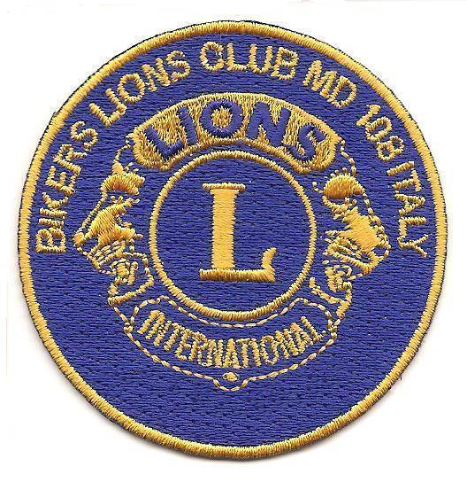 BIKERS LIONS CLUB 
PREVENTIVO SPESE MOTORADUNO

Socio/i organizzatore/i:_______________________________________________________________________
L.C. appartnenza:_____________________________________________________________________________
Nome Motoraduno ____________________________________________________________________________
Date di svolgimento: __________________________________ Località: _____________________________
QUOTE D’ISCRIZIONE
Socio / Amico BLC: pilota € 15,00 passeggero € 10,00

NON Socio BLC: pilota € 25,00 passeggero € 15,00

HOTEL x ACCOGLIENZA: _____________________________________________________________________
Telefono__________________ Email __________________________________

Camera doppia/matrimoniale €/notte________________ con prima colazione

Camera singola €/notte_______________ con prima colazione
PASTI OPZIONALI
Cena Giovedì a persona €_____________ bevande ? (Locale:__________________________)

Pranzo Venerdì a persona €_____________ bevande ? (Locale:__________________________)

PASTI UFFICIALI
Cena Venerdì a persona €_____________ bevande comprese (Locale:__________________________)

Pranzo Sabato a persona €_____________ bevande comprese (Locale:__________________________)

Cena Sabato a persona €_____________ bevande comprese (Locale:__________________________)

Pranzo Domenica a persona €_____________ bevande comprese (Locale:__________________________)

ALTRE SPESE

Biglietto Museo/Visita:______________________________________ €/persona ___________

Biglietto Museo/Visita:______________________________________ €/persona ___________

Biglietto Museo/Visita:______________________________________ €/persona ___________

SPESE A CARICO DEL BLC

Pins: €_____________ Premi partecipanti: € ________________ Altro: € ________________

Possibili ospiti:_____________________________

Consegnato al Presidente BLC in data _____________________ l’organizzatore _______________________

